 **Jeu interactif**

**Projet dans lequel les joueurs devront se faire exclure d’une salle de classe le plus rapidement possible en lançant des projectiles sur des objet apparaissant sur le tableau sans se faire prendre par les divers membres de l’éducations.**

**Cancre Simulator**

**Auteur :** Thomas Amstutz

Mathieu Goudron

Louis Bovay

**Classe :** INF2B

**Date :** lundi, 6 avril 2020

# Table des matières

Table des matières

Table des matières 2

1 Présentation du projet 3

1.1 Introduction 3

1.2 Objectif 3

1.3 Interaction de l’utilisateur 3

2 Plans 3

2.1 Plan du stand 3

2.2 Plan du jeu 4

3 Maquette de l’affiche du stand 5

4 Collaborateurs 5

4.1 Nom et prénom 5

4.2 Planning des disponibilités hebdomadaires par apprenti 5

4.3 Total d’heures du groupe 5

5 Matériel 5

5.1 Liste du matériel et logiciels nécessaires 5

5.2 Caractéristiques techniques utiles au projet 5

6 Coûts 5

7 Points critiques 5

8 Planification 5

9 Sources 5

# Présentation du projet

## Introduction

Cancre Simulator est un jeu dans lequel nous incarnons le cancre de la classe qui doit se faire exclure de la classe le plus rapidement possible en énervant le professeur qui est de dos.

## Objectif

L’objectif est de réaliser un jeu où 1 à 4 joueurs jouent pour se faire exclure le plus vite possible sans se faire prendre par le personnel de l’école et se faire punir.

## Interaction de l’utilisateur

Le joueur utilisera son smartphone (ou un de l’école) qui simulera un lance pierre afin de lancer des projectiles dans des cibles qui apparaitront au tableau

# Plans

## Plan du stand

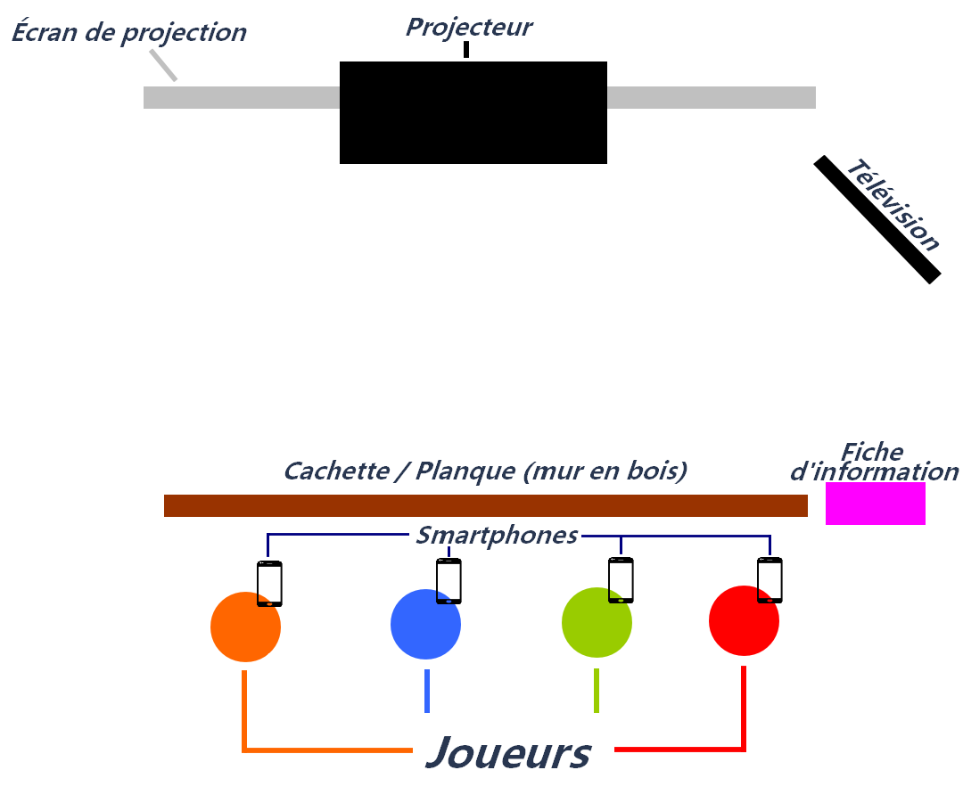

## Plan du jeu

# Maquette de l’affiche du stand

# Collaborateurs

## Nom et prénom

Notre équipe est formée de : Thomas Amstutz, Louis Bovay et de Mathieu Goudron

## Planning des disponibilités hebdomadaires par apprenti

## Total d’heures du groupe

# Matériel

## Liste du matériel et logiciels nécessaires

Matériel nécessaire :

* Projecteur ou télévision
* Smartphones
* Ordinateur
* Ecran pour affichage des scores
* Access Point

Logiciels :

* Unreal Engine
* Navigateur internet
* Logiciel de développement mobile (Flutter, Android Studio, Cordova, Xamarin)

## Caractéristiques techniques utiles au projet

# Coûts

# Points critiques

* Développement multi-plateforme
* Temps de latence entre les smartphones et l’application
* Analyse et apprentissage des différents outils de développement

# Planification

# Sources